Алгебра
13.03
Тема уроку: Загальна схема дослідження функції та побудова її графіка.
Однією із основних задач математики є дослідження функції. Використання похідної значно полегшує задачу дослідження функції, а разом з тим і побудову її графіка.
Дослідження функції і побудову її графіка виконується за таким планом:
1. Знаходимо область визначення функції.
2. Знаходимо точки перетину графіка з координатними осями.
3. З'ясовуємо парність (непарність), періодичність функції.
4. Знаходимо похідну та стаціонарні точки.
5. Знаходимо проміжки зростання, спадання, точки екстремуму та екстремальні значення функції.
6. З'ясовуємо поведінку функції на кінцях області визначення.
7. На підставі проведеного дослідження будуємо графік функції.
Слід мати на увазі, що не завжди треба чітко виконувати вказаний план. Наприклад, не завжди ми зможемо знайти точки перетину графіка з віссю ОХ (тобто нулі функції), навіть, якщо вони і існують. Інколи додатково знаходять координати деяких точок.
Приклад 1. Дослідіть функцію f(x) = х³ - 3х² і побудуйте її графік.

Розв'язання
1. D(f)= R.
2. Знайдемо абсциси точок перетину графіка з віссю ОХ:
x³ - 3х² = 0; х²(х - 3) = 0; х = 0 або х = 3.
Знайдемо ординату точки перетину графіка з віссю ΟΥ:
у = 0³ - 3 · 0² = 0.
3. Оскільки f(-x) = (-x)³ - 3(-х)² = -x³ - 3х², то функція не є парною, не є непарною. Функція неперіодична.
4. Знайдемо похідну f'(x) = 3х² – 6х = 3х(х - 2). D(f’) = R. Знайдемо стаціонарні точки:
f'(x) = 0; 3х(x - 2) = 0; х = 0 або х = 2.
5. Складемо таблицю:
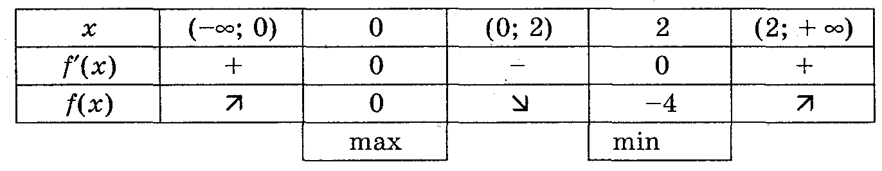

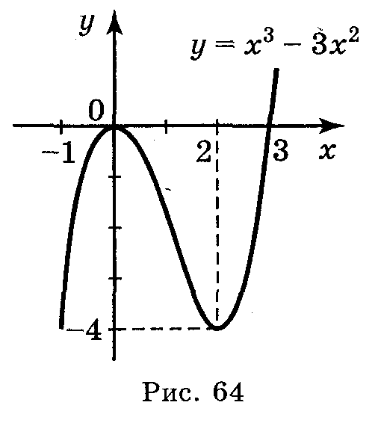
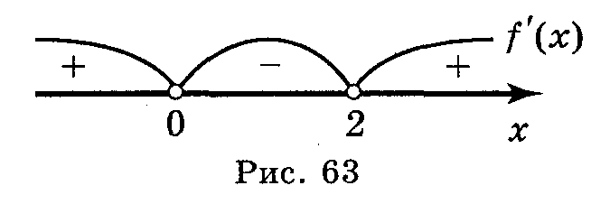

Стаціонарні точки розбивають координатну пряму на три проміжки (рис. 63): (-; 0), (0; 2), (2; +). На рисунку 63 вказано знаки похідної. (Символ в таблиці означає, що функція зростає, а символ означає, що функція спадає.)
6. Використовуючи результати дослідження, будуємо графік функції у = х³ - Зх² (рис. 64).

13.03
Тема: Застосування похідної до дослідження функції та побудова її графіка.

Виконання вправ________________________________
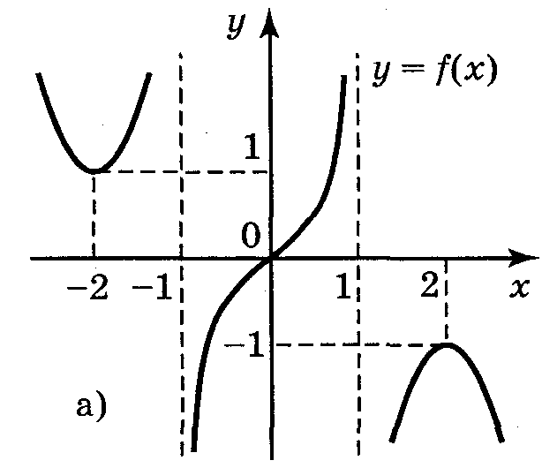
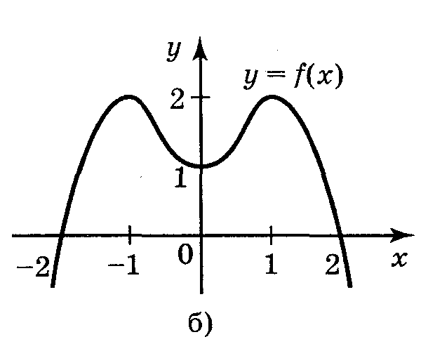
- Користуючись графіками функції у = f(x), зображених на рисунку 65, з'ясуйте: 1) область визначення функції; 2) нулі функції і інтервали її знакосталості;
3) точки екстремуму, екстремальні значення функції та інтервали її монотонності.

Рис. 65

2. На рисунку 66 зображено графік функції у = f(x) визначеної і неперервної при х є R. Користуючись графіком, укажіть її властивості та заповніть таблицю:
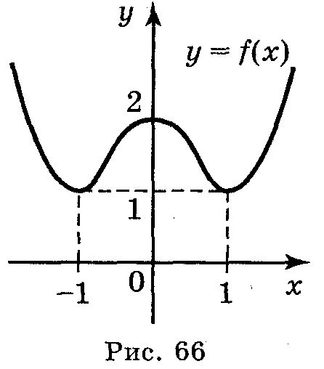
3. Деякі властивості функції у = f(x) описані в таблиці.
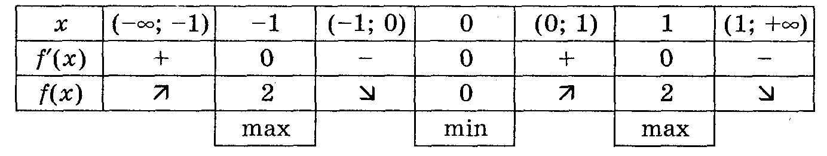
Побудуйте схематичний графік функції, якщо вона неперервна на множині всіх дійсних чисел.
4. Побудуйте графіки функцій, дослідивши функції:
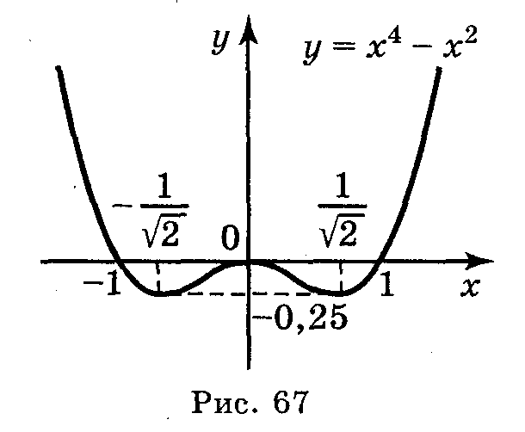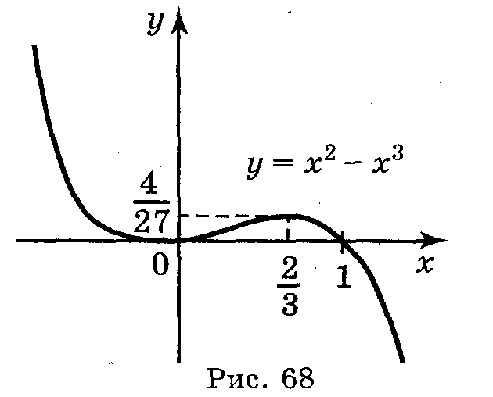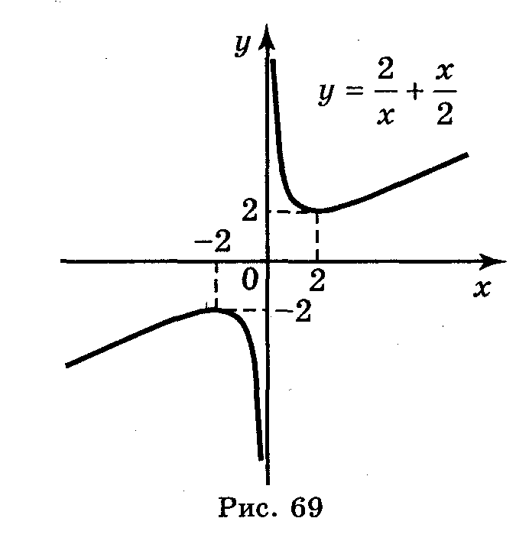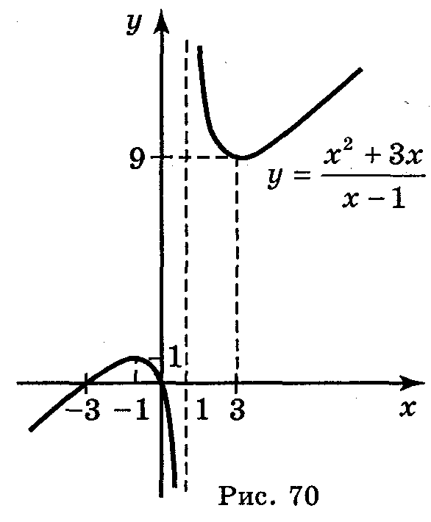

Відповіді: а) рис. 67; б) рис. 68; в) рис. 69; г) рис. 70.

